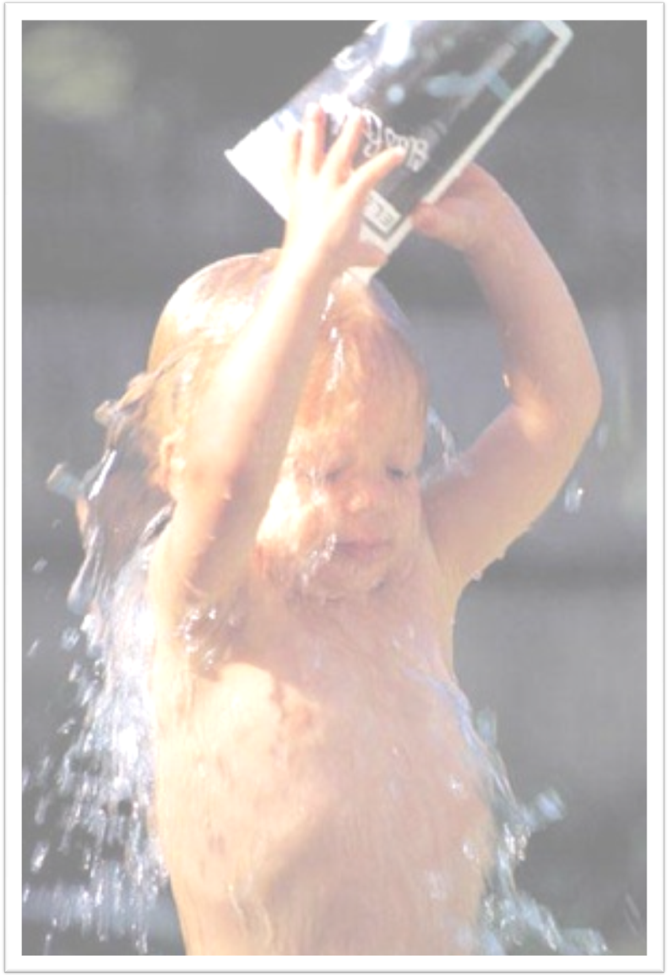
ГБОУ Школа № 717 г.Москва

ПРОЕКТ
ПО ТЕМЕ:

«ФОРМИРОВАНИЕ У ДЕТЕЙ НАВЫКОВ САМОСОХРАНЕНИЯ И ЗАБОТЫ О СВОЁМ ЗДОРОВЬЕ ПОСРЕДСТВОМ ВНЕДРЕНИЯ ЗДОРОВЬЕСБЕРЕГАЮЩИХ ТЕХНОЛОГИЙ В СООТВЕТСТВИИ С ФГОС».

ТИП ПРОЕКТА:

По доминирующему методу: игровой
По характеру участников включает: воспитатель, дети и родители
По характеру контактов: внутри группы
По продолжительности: долгосрочный

Проблема:
сохранение здоровья детей

Цель:
Формирование у детей мотивов самосохранения, воспитание привычки думать и заботиться о своём здоровье

Задачи:
- сформировать навыки ухода за телом;
- создать условия для закаливания;
- выработать стойкую привычку к самомассажу;
- создать проблемную ситуацию, которая наглядно демонстрирует значимость правильного отношения к здоровью;
- научить детей обращаться с опасными для здоровья предметами;
- дать основные представления о строении и функциях тела;
- формировать навыки охраны личного здоровья и бережного отношения к здоровью окружающих.

Гипотеза:
Предположим, что:
- занятия с детьми по изучению методов и приёмов оздоровления помогут ознакомить детей со здоровьесберегающими технологиями;
- если будем применять здоровьесберегающие технологии, значит укрепится здоровье детей.

Ресурсное обеспечение:
- Информационные (интернет, телевизионные каналы «Бибигон», «Детство»)
- Образовательные (книги, методические материалы)
- Кадровые (медицинский работник, инструктор по физической культуре)
- Материальные (оборудование: ростомер, мячи разного размера, скакалки, обруч, кольцеброс, пособия для развития дыхания, игры «Валеология или здоровый малыш» и «Как растёт живое», плакаты о строении тела человека, продуктов питания, здоровом образе жизни, дорожка здоровья, массажеры)

Ожидаемый результат:

- Улучшение здоровья детей
- Ознакомление родителей со здоровьесберегающими технологиями и овладение способами укрепления здоровья
- Осознанное ведение здорового образа жизни;
- Уменьшение количества приобретённых заболеваний и травм у детей.

Диагностический инструментарий:

- Анкета для родителей
- Разработки здоровьесберегающих технологий
- Диагностика

Участники проекта:

- Дети средней группы;
- Руководитель проекта – Воспитатель-организатор применения здоровьесберегающих технологий;
- родители воспитанников.

Работа над проектом строилась на следующих принципах:

- Научность – подкрепление всех оздоровительных мероприятий научно обоснованными и практически апробированными методиками
- Доступность – учёт возрастных особенностей детей; адаптированность материала к возрасту.
- Систематичность и последовательность – постепенная подача материала от простого к сложному; частое повторение усвоенных правил и норм.
- Наглядность – учёт особенностей мышления.
- Динамичность – интеграция программы в разные виды деятельности.
- Дифференциация – учёт возрастных особенностей; создание благоприятной среды для усвоения норм и правил здорового образа жизни каждым ребенком.
- Индивидуально- личностный – педагог, опирается на индивидуальные особенности ребенка, планирует его развитие, намечает пути совершенствования умений и навыков, построения двигательного режима.
- Сотрудничество с родителями – консультации родителей по вопросам оздоровления.

Содержание проекта

По определению Всемирной организации здравоохранения, здоровье – естественное состояние организма, характеризующееся его уравновешенностью с окружающей средой и отсутствием каких-либо болезненных изменений; состояние полного телесного, душевного и социального благополучия. Задача ДОУ – научить каждого ребенка бережно относиться к своему здоровью.

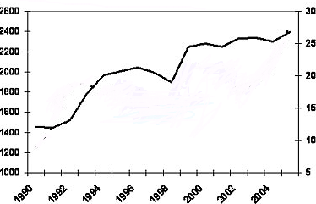
Динамика смертности от инфекционных заболеваний в РФ на 10 000 чел

Научно доказано, что здоровье человека на 7-8% зависит от успехов системы здравоохранения и более чем на 60% - от его образа жизни.
В период дошкольного детства в процессе целенаправленного педа-гогического воздействия у детей можно сформировать потребность в здоровом образе жизни.
Дошкольный период – чрезвычайно важный этап в жизни ребенка. Именно в дошкольном возрасте происходит усиленное физическое и умственное развитие, интенсивно формируются различные способности, закладывается основа черт характера и моральных качеств личности.
Исходя из особенностей психического развития детей в дошкольном возрасте возможно и необходимо заложить основы здорового образа жизни, так как именно в этот период накапливаются яркие, образные, эмоциональные впечатления, закладывается фундамент правильного отношения к своему здоровью.
Основой для реализации данного проекта является создание предметно-развивающей среды. В интересах формирования предметно-развивающей среды я создала и постоянно пополняю «Уголок здоровья», в котором находится оборудование для самостоятельных занятий спортом, массажа, игровой материал для изучения строения человеческого тела и ОБЖ
В рамках проекта я использую следующие формы работы: закаливание, массаж (самомассаж), дыхательная гимнастика, организация двигательного режима.
Особое внимание в системе оздоровления я уделяю закаливающим процедурам, которые способствуют укреплению здоровья и снижения заболеваемости.
Закаливание будет эффективным, если оно обеспечивается в течение всего времени пребывания ребенка в детском саду. По прибытии в группу одевают лёгкую одежду, после чего выполняют гигиенически процедуры – умываются холодной водой. После сна дети проходят по массажной дорожке и погружают ноги в прохладную воду с морской солью, а также умываются и обливают руки до локтя прохладной водой. В летнее время проводилось контрастное обливание ног (в комплексе с профилактическим самомассажем стоп).
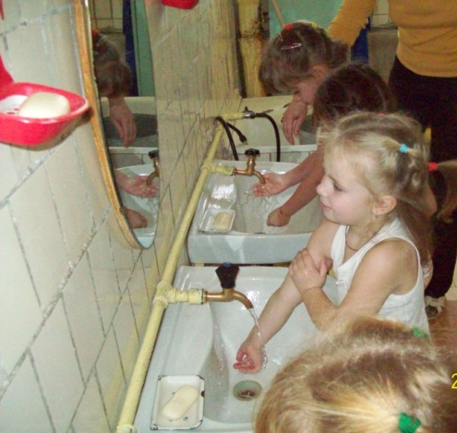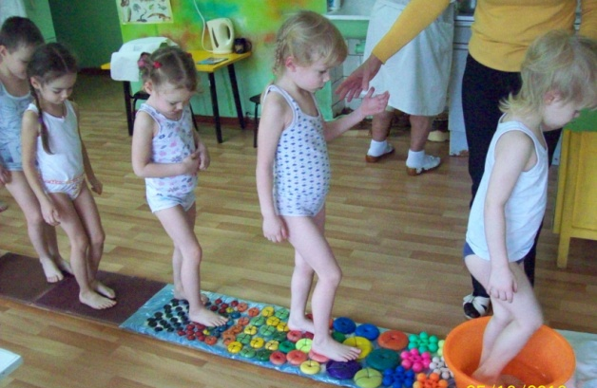
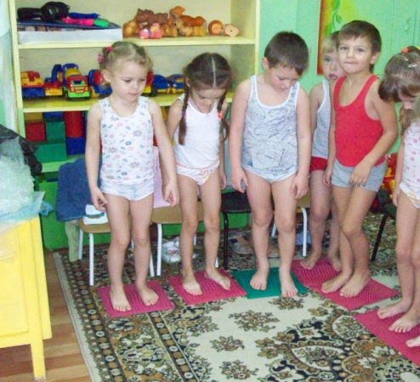
Обязательным условием закаливания является соблюдения принципов постепенности и систематичности. Эффект снижения острой заболеваемости проявляется через несколько месяцев после начала процедур, а стойкий эффект – через год. Закаливание проводится ежедневно: умывание холодной водой – 3 раза в день, погружение ног в прохладную воду – 1 раз в день, полоскание рта – 3 раза в день, после приёма пищи.
Очень важным элементом системы оздоровления является массаж. Это метод механического воздействия, производимого на поверхностные ткани тела в виде специальных приёмов, улучшающих функциональное состояние кожных покровов, нервной и мышечной систем (усиливается циркуляция крови, лимфы, тканевой жидкости), а через них – и других систем организма. Массаж проводится 2 раза в день (1 раз – с использованием дорожки здоровья, 1 раз – с использованием массажных ковриков и ручных массажеров). В моей системе важным также является самомассаж. Я обучаю детей выполнять поглаживания, разминающие, постукивающие, похлопывающие движения в направлении кровотока - от периферии к центру. Самомассаж проводится 2 раза в день – утром и вечером, продолжительность от 2 до 5 минут.
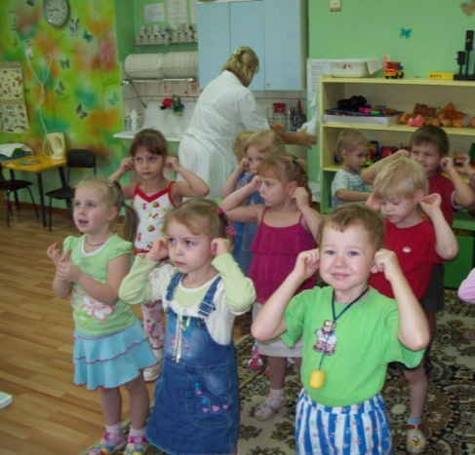
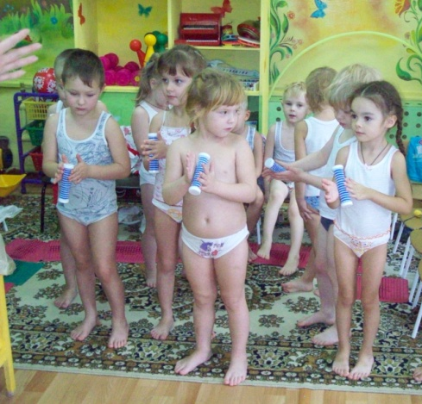
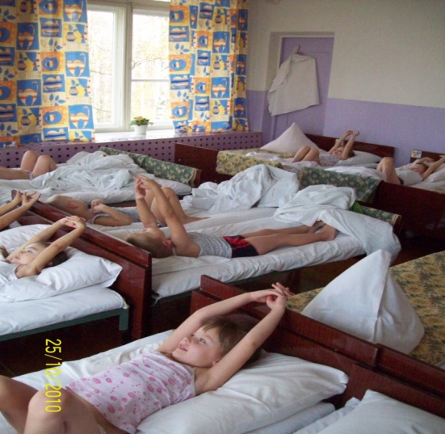
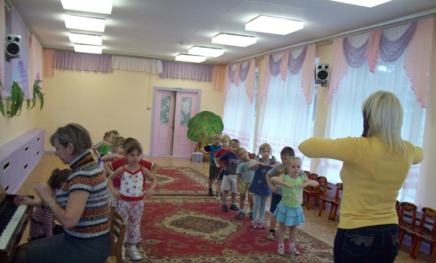
В системе оздоровления я уделяю внимание применению дыхательной гимнастики, которая способствует нормализации дыхания, укрепляет дыхательную мускулатуру, предупреждает застойные явления в лёгких, удаляет мокроту. В основном я использую упражнения дыхательной гимнастики Бутейко К.П. В моей группе дыхательная гимнастика проводится два раза в день – утром и вечером, продолжительность от 2 до 5 мин.
В систему организации двигательного режима входит: самостоятельная двигательная активность, утренняя гимнастика, хороводные игры, динамическая пауза, физкультминутки на занятиях, профилактическая гимнастика, физкультурные занятия, подвижные игры на улице, дозированный бег и ходьба на улице. Дозированные бег и ходьба на прогулке – один из способов тренировки и совершенствования выносливости, наиболее ценного оздоровительного качества.

Виды двигательной деятельности | Время проведения
Утренняя гимнастика | Ежедневно перед завтраком
Физкультурное занятие | 3 раза в неделю
Оздоровительное занятие | 1 раз в неделю вечером
Динамические паузы | Ежедневно на занятиях
Дозированный бег и ходьба на прогулке | Ежедневно утром и вечером
Подвижные спортивные игры на прогулке | Ежедневно
Игры-хороводы | Ежедневно
Релаксационные упражнения | Ежедневно перед дневным сном
Бодрящая гимнастика | Ежедневно после сна
Оздоровительный досуг | 1 раз в месяц

ЭТАПЫ ПРОЕКТА

1 этап
Подготовительный (2016)

- выявление проблемы и её актуальности
- беседы с детьми по вопросам оздоровления (выявление уровня знания об оздоровительных процедурах и их значении). В ходе бесед с детьми я выявила, что дети обладают низким уровнем знаний об оздоровительных процедурах.
- определение проблемы с детьми и родителями (провела анкетирование родителей). Анкетирование родителей и родительские собрания показали, что родители в большей своей массе не интересуются способами оздоровления детей, а применяют здоровьесберегающие технологии в домашних условиях единицы.
- диагностика (показала низкий уровень знаний детей).
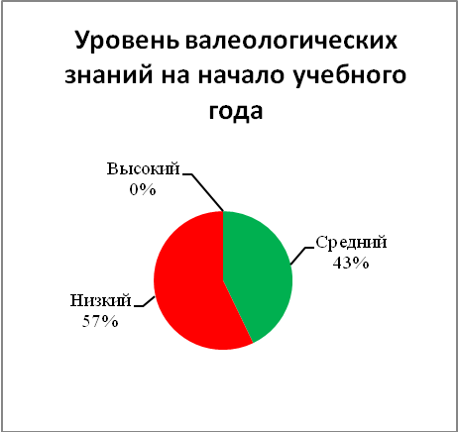

- формулирование задач

2 этап

Организационный (2016)

- подбор методической, художественной литературы, иллюстрированный материал по данной теме
Литература:
Картушина М.Ю. Зеленый огонек здоровья: Программа оздоровления дошкольников. - М.: ТЦ Сфера, 2009.
Кулик Г.И., Сергиенко Н.Н. Школа здорового человека. Программа для ДОУ. – М.: ТЦ Сфера, 2010.
Прищепина С.С. Физическое развитие и здоровье детей 3 – 7 лет: Обзор программ дошкольного образования. – М.: ТЦ Сфера, 2009.
Алябьева Е.А. Тематические дни и недели в детском саду: Планирование и конспекты. – М.: ТЦ Сфера, 2008.
- подбор материалов, игрушек, атрибутов для игровой и театрализованной деятельности
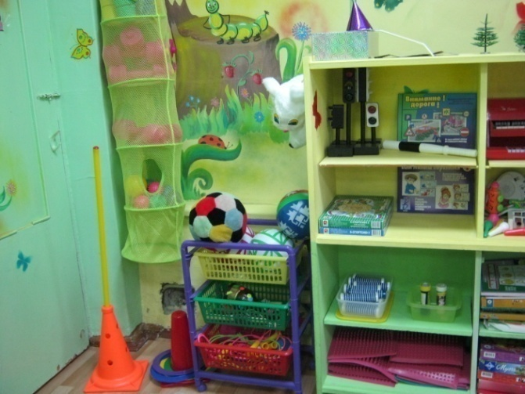
- составление перспективного плана мероприятий
ПЕРСПЕКТИВНОЕ ПЛАНИРОВАНИЕ ЗАНЯТИЙ ПО ОБЖ 2-Я МЛАДШАЯ ГРУППА
Октябрь
1 | г
Тема | «Верные друзья»
Цели | Учить правилам личной гигиены, побуждать детей к самостоятельному их выполнению. Воспитывать чувство взаимопомощи
Оборудование | Кукла.
Оборудование | изображения описанных в стихотворении ситуаций;
Оборудование | два фона (красный — хорошее. синий — плохое);
Оборудование | дидактическая игра «Что хорошо, что плохо»
Методические | 1. Игровая ситуация. В гости приходит кукла.
приемы | 2. Беседа о личной гигиене в детском саду и дома.
 | 3. Игра-драматизация «Что такое хорошо и что такое плохо»
Литература | «Что такое хорошо и что такое плохо» В.В. Маяковский
 | «Девочка чумазая» А.Л. Барто
Рекомендации | Беседовать о самостоятельном выполнении детьми правил
родителям | личной гигиены
Ноябрь
Тема | «Вот я какой»
Цели | Познакомить со строением тела. Помочь ребенку осознать свою половую принадлежность. Учить заботиться о чистоте тела
Оборудование | Куклы Ваня и Маша;
Оборудование | дидактическая игра «Что есть у куклы?»;
Оборудование | картинки с изображением частей тела;
Оборудование | сюжетно-ролевая игра «Доктор».
Методические | 1. Игровая ситуация. В гости приходят Ваня и Маша.
приемы | 2. Беседа «Доктор Кролик советует»
 | 3. Дидактическая игра «Что есть у куклы?».
 | 4. Моделирование ситуаций. Какие опасности подстерегают человека при несоблюдении правил личной гигиены
Литература | «Расти здоровым» Р. Ротенберг.
Литература | «Мое тело» А. Пиль
Рекомендации | Познакомить детей с энциклопедией «Моя первая книга о человеке»
родителям
Декабрь.
1 | 2
Тема | «Опасность подстерегает»
Программное | Рассказать об источниках опасности в квартире и групповой комнате,
содержание | разъяснить правило «нельзя».
 | • Нельзя брать спички, трогать газовую плиту, вставлять пальцы в электророзетки, трогать работающие электроприборы.
 | • Брать иголки, ножницы, лезвия, спитрные напитки, режущие и колющие предметы, лекарства из аптечки пить, их.
 | • Выходить без взрослого на балкон, подходить к открытому окну Брать иголки, ножницы, лезвия, спитрные напитки, режущие и колющие предметы, лекарства из аптечки пить, их.
 | • Выходить без взрослого на балкон, подходить к открытому окну
Оборудование | Режущие и колющие предметы, лекарства; иллюстрации с изображением различных ситуаций; мальчик-плохиш (кукла)
Методические | 1. Игровая ситуация. В гости приходит мальчик-плохиш,
приемы | 2. Игра-драматизация «Путаница».
 | 3. Моделирование: ситуаций. Квартиpa, группа, участок детского сада (обследование предмет опасности) - найди опасные предметы.
 | 4. Узелок на память размещениe в уголке схем-подсказок, направленных на усвоение «нельзя».
Литература | «Путаница» К.И. Чуковский.
Литература | «Жил на свете слоненок» К. Циферов.
Рекомендации | Использовать доступное объяснение, а не запугивание и запреты
родителям
Январь
Тема | «Кошкин дом»
Программное | Познакомить с опасностью, происходящей от огня воспитывать осторожность в обращении с огнеопасными предметами на примере литературных героев.
содержание
Оборудование. | Кот с перебинтованной лапой; цветные иллюстрации к пожароопасным ситуациям; телефон.
Методические | 1. Игровая ситуация. Приходит кот с перебинтованной лапой.
приемы | 2. Игра-драматизация «Кошкин дом»
 | 3. Моделирование ситуаций. Дым в квартире, сестра обожгла палец.
 | 4. Минутка безопасности «Осторожно – огонь»
Литература | «Кошкин дом» С.Я. Маршак
Рекомендации | Провести беседу о том, что нecчacтные cлучаи чаще всего происходят из-за необдуманности поступка, незнания, любопытства. Оформить памятку в родительском уголке «Опасные предметы»
родителям
Февраль
1 | 2
Тема | «Улица и я»
Цели | Рассказать об уличном движении, познакомить со светофором, с проезжей и пешеходной частями дороги
Оборудование | Светофор; дорожные знаки;
Оборудование | картинки с изображением города, людей, транспорта;
Оборудование | игрушки: машины легковые, грузовые; автобус, фигурки пешеходов;
Оборудование | маленькие стулья, высокий стул; руль;
Оборудование | Буратино
Методические | 1. Игровая ситуация. В гости приходит Буратино.
приемы | 2. Дидактическая итра «Наш город».
 | 3. Творческая игра «Автобус».
 | 4. Моделирование ситуаций. Дойди до детского сада,
 | один на улице.
Литература | «Про Правила дорожного движения» С.Ю. Волков.
Литература | «Мчит по рельсам электричка» А. Кривицкая
Рекомендации | Личный пример соблюдения ПДД.
родителям | Общение с ребенком во время движения по улице, соблюдение ПДД
Март
1 | 2
Тема | «Помоги мишке стать здоровым»
Цели | Создавать привычку к режиму, помочь ребенку осознать, что утренняя зарядка, игры и физические упражнения вызывают хорошее настроение, а с помощью сна восстанавливаются силы
Оборудование | Игрушка мишка;
Оборудование | сюжетные картинки;
Оборудование | стихи;
Оборудование | кукла Ванька-встанька;
Оборудование | мячи, обручи, кегли, мешочки, палки
Методические | 1. Игровая ситуация. Приходит Ванька-встанька с миш-
приемы | кой.
 | 2. Дидактическая игра «Угадай, что я делаю» или «Не хочу быть плохим».
 | 3. Рассказ воспитателя с демонстрацией наглядного материала.
 | 4. Стихи о зарядке
Литература | «Расти здоровым» Р. Ротенберг
Рекомендации | Консультации «Рациональная организация режима дня дома «Отдыхаем семьей»
родителям
Апрель
1 | 2
Тема | «Научись себя охранять»
Цели | Рассказать о правилах поведения в разных ситуациях (как вести себя с незнакомыми людьми, не открывать дверь чужому, не уходить с игровой площадки с незнакомыми, нельзя гулять одному, без близких людей)
Оборудование | Атрибуты к сказке «Волк и семеро козлят»;
Оборудование | Сюжетные картинки;
Оборудование | телефон
Методические | 1. Постановка сказки «Волк и семеро козлят»
приемы | 2. Рассматривание картинок и беседа.
 | 3. Тренинговые игры.
Литература | «Азбука общения» Л.М. Шипицина
Рекомендации | Обсудить с ребенком вопросы:
родителям | - как вести себя с незнакомыми людьми;
 | - что предпринять, когда стучат в дверь;
 | - с кем можно заходить в подъезд
Май
1 | 2
Тема | «Кто я такой?»
Цели | Формировать представление о себе через элементарные
Цели | знания и действия. «Я знаю, как меня зовут, как зовут
Цели | моих маму и папу. «Я очень люблю порядок и знаю, как его навести». «Я хороший»
Оборудование . | Картинки с изображениями разных ситуаций
Meтoдические | 1. Игра-беседа «Кто я?».
приемы | 2. Игра-тренинг «Я потеряла».
 | 3. Моделирование ситуаций.
 | 4. Чтение стихотворений по тематике.
Литература | «Азбука общения» Л.M. Шипицина.
Литература | «Девочка чумазая» А.Л. Барто
Рекомендации | Закрепить знания детей о домашнем адресе, фамилии, имени и отчестве родителей
родителям

ПЕРСПЕКТИВНОЕ ПЛАНИРОВАНИЕ ПО ОБЖ СРЕДНЯЯ ГРУППА
Октябрь
Тема | «Волшебная дорожка»
Цели | Систематизировать и уточнить знания детей о пешеходных переходах
Оборудование | Машины, самокат; знак «Пешеходный переход»; сигналы светофора; 5 белых полос (50Х20); куклы-игрушки
Методические приемы | 1. Дидактическая игра «Чья команда быстрее сложит машину».
 | 2. Сюрпризный момент. В гости приходит кот.
 | 3. Игра «Переходим улицу»
Литература | «Основы безопасности жизнедеятельности» И.К. Топоров
Рекомендации | Личный пример взрослого.
родителям | Беседовать о знаках дорожного движения
Ноябрь
Тема | «Улица. Дорога Пешеход»
Цели | Закрепить у детей знание Правил дорожного движения.
Цели | Рассказать, к чему может привести нарушение ПДД.
Цели | Уточнить правила поведения пешехода.
Оборудование | Светофор, дорожные знаки; записи музыки; маски зайца, Айболита; машина скорой помощи
Методические | 1. Игра «Дорога».
приемы | 2. «Айболит» К И. Чуковский.
 | 3. Работа в рабочих тетрадей по Правилам дорожного движения (В.Н. Володарская, K.K. Мальцева).
 | 4. Рассматривание картины «Улица города».
 | 5. Беседа по содержанию картины
Литература | «Айболит» К. И. Чуковский; «Букварь здоровья» Л.В. Баль; Про правила дорожного движения» С.Ю. Волков
Рекомендации | Личный пример взрослого
родителям | Личный пример взрослого
Декабрь
Тема | «Опасный петушок»
Цели | Обучить мерам пожарной безопасности. Рассказать об электроприборах, спичках. запуганных, о последствиях пожаров в доме
Оборудование | Фотоматериалы, предметные картинки. сюжетные иллюстрации; карточка «01»
Методические | 1. Рассказ воспитателя о пожарах.
приемы | 2. Смотреть иллюстрации, сюжетные, предметные картинки.
 | 3. Беседа.
 | 4. Игра-тренинг «Если случился в квартире пожар...»
Литература | «Безопасность» Н.Н. Авдеева. «Кошкин дом», «Пожар» С.Я. Маршак
Рекомендации | Рассказать об опасности шалостей с огнем. Избегать запугиваний и запретов
родителям
Январь
Тема | «Его величество ток»
Цели | Рассказать об электроприборах, об их значении для. людей, правилах пользования
Оборудование | Картинки с изображением электроприборов (телевизор, утюг, пылесос, телефон); загадки о них; знаки опасности; игрушка - забинтованный мишка
Методические | 1. Игра. «Отгадай загадку по картинке»;
приемы | 2. Беседа об электроприборах;.
 | 3. Рассмотреть знаки опасности и разложить иллюстрации возле каждого знака.
 | • Нельзя самому пользоваться
 | • Осторожно пользоваться
 | 4. Совместно придумать рассказ о том, как мишка остался, дома один и что-нибудь натворил..Использовать в сюжёте рассказа электроприборы.
 | 5. Самостоятельно сформулировать правила пользования электроприборами.
 | • Не дотрагивайтесь до включенных электроприборов.
 | • Не включайте самостоятельно электроприборы.
 | • Не пользуйтесь самостоятельно розеткой.
 | • Просите взрослых включить или выключить электроприбор
Литература | «Безопасность» Н.Н. Авдеева .
Рекомендации | Выработать правила пользования электроприборами, поместить их в игровом уголке ребенка
родителям
Февраль
Тема | «Где мы играем»
Цели | Закрепить знания правил поведения на улице, рассказать,
Цели | к чему Может привести нарушение ПДД
Оборудование | Иллюстрации улиц города; дорожные знаки, светофор, шапочки-маски, атрибуты
Оборудование | дорожной разметки
Методические | 1. Правила для пешехода.
приемы | • Идти только по тротуару, по правой cтоpонe.
 | • Улицу нужно переходить, при зеленом сигнале светофора и только по пешеходным переходам.
 | • Нельзя играть, кататься на санках, самокатах, коньках на дороге.
 | 2.Игра-тренинг. Дети надевают шапочки-маски.
 | 3. Читать стихотворение о светофоре.
 | 4. Читать стихотворения о несоблюдении правил дорожного движения
Литература | «Про правила дорожного движения» С.Ю. Волков; «Безопасность» Н.Н. Авдеев
Рекомендации | Личный пример
родителям | Личный пример
Март
Тема | «Если дома ты один»
Цели | Рассказать, что опасно открывать дверь кому-либо в
Цели | отсутствии родителей. Развивать осторожность, осмотрительность в отсутствии близких взрослых
Оборудование | Мягкая игрушка мишка;
Оборудование | настольный театр «Волк и семеро козлят»
Методические | 1. Беседа с детьми.
приемы | 2. Рассказ «Мишка» с помощью схемы.
 | 3. Беседа по содержанию рассказа.
 | 4. Игровой тренинг (уговоры, обещания, ласковый голос)
Литература | «Как обеспечить безопасность
Литература | К.Ю. Белая
Рекомендации | Беседовать о правилах поведения
родителям | Беседовать о правилах поведения
Апрель
1 | 2
Тема | «Ведьмин суп»
Цели | Учить отличать съедобные грибы от ядовитых. Рассказать, что в пищу можно употреблять съедобные грибы после обработки (варки, засолки)
Оборудование | Загадки о грибах;
Оборудование | предметные, сюжетные картинки с изображением грибов съедобных и ядовитых;
Методические | 1. Загадывание загадок о грибах с демонстрацией ответов на компьютере
приемы | 2. Беседа.
 | 3. Дидактическая игра «Съедобный грибок положи в кузовок»
Литература | Книжка-раскраска «Грибы»
Рекомендации | Проводить разъяснительные беседы о грибах. Использовать настольные игры-классификации (съедобные-несъедобные)
родителям
 | Май
Тема | «Горести и радости подводного царства»
Цели | Познакомить детей с правилами поведения на воде, через
Цели | игровые ситуации отработать их применение
Оборудование | Игровая комната для свободного передвижения детей (занятие построено на имитации движений в воде); животные-игрушки
Методические | 1. Запись «Шум моря». Дети представляют, что они на море, и
приемы | вместе с воспитателем изучают берег, дно, особенности животных (дельфины, медузы). Игры с водой.
 | 2. Обыгрывание ситуаций.
 | • Запрещается самостоятельно входить в воду (высказывания детей).
 | • Запрещается толкать друг друга в воде.
 | • Запрещается хватать друг друга в воде, садиться друг на друга
 | • Запрещается звать на помощь без причины
Литература | «Букварь здоровья» Л.В. Баль; «Безопасность» Н.Н. Авдеева
Рекомендации | Не оставлять ребенка без присмотра вблизи водоемов
родителям | Не оставлять ребенка без присмотра вблизи водоемов
3 этап. Практический (2016-2017)

- организация работы над проектом
Деятельность педагога.
- Проведение с детьми занятий, бесед, опытов и экспериментов согласно перспективному плану.
- Чтение художественных произведений, заучивание стихотворений, рассматривание иллюстраций
При проведении занятий я использую следующие методы:
Практические | Словесные | Наглядные
1. Создание здоровьесберегающей и  развивающей среды, обеспечивающей комфортное пребывание ребенка  в группе. Демонстрация разных ситуаций  несущих опасность для здоровья детей.  2. Организация режима двигательной  активности, обеспечивающего нормальную жизнедеятельность.  3. Закаливание по схеме. | 1. Беседы.  2. Чтение художест-  венной литературы.  3. Заучивание сти-  хотворений.  4. Дидактические  игры.  5. Сюжетно-роле-  вые игры.  6. Подвижные игры,  7. Развлечения.  8. Моделирование  ситуаций.  9. Консультации.  10. Наблюдения | 1. Организация вы-  ставок, конкурсов.  2. Сбор фотомате-  риалов.  3. Рассматривание  иллюстраций.  4. Аудиовизуальная  техника.  5. Информационно-  агитационные стен-  ды.  6. Театрализованная  деятельность.  7. Личный пример  взрослых
- Работа с родителями. Я применяю следующие приёмы работы: анкетирование, собеседование, формирование наглядной агитации, показ открытых познавательных оздоровительных, физкультурных занятий. Важной частью работы с родителями считаю пропаганду здорового образа жизни посредством конкурсов, спортивных мероприятий и др.
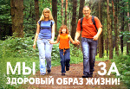
Деятельность родителей.
- Обеспечивают проведение оздоровительных процедур в домашних условиях.
- Оказывают помощь в приобретении необходимых для применения здоровьесберегающих технологий и материалов.
- обеспечение безопасных условий внедрения оздоровительных процедур.
Одежда во время прогулки должна быть рациональной и неперегревающей. Процедуры закаливания оказывают достаточно сильное воздействие на организм детей, в связи с чем очень важно оберегать нервную систему детей от перегрузок и правильно организовать дневной сон. Необходимо соблюдать следующие основные правила:
- обеспечивать в период подготовки детей ко сну спокойную обстановку, исключать шумные игры за 30 мин до сна;
- проветривать спальное помещение перед сном;
- для быстрого засыпания детей использовать спокойную музыку и использовать элементы аутогенной тренировки.
Для обеспечения безопасности проводимых процедур закаливания я совместно с медицинским работником анализирую паспорт здоровья (информацию от родителей об имеющихся заболеваниях), так как наличие ряда заболеваний является противопоказанием для закаливания. Это прежде всего острые инфекционные заболевания, повышение температуры тела и ряд других заболеваний.
Основными противопоказаниями для массажа являются кожные заболевания, болезни крови, гнойно-воспалительные процессы различных локализаций.
- Занятия по ОБЖ согласно разработки перспективного плана
- Отработка практических навыков (пальчиковые игры, зарядка после сна, зарядка для глаз, дыхательная гимнастика, закаливающие процедуры, самомассаж, полоскание травяными настоями полости рта)
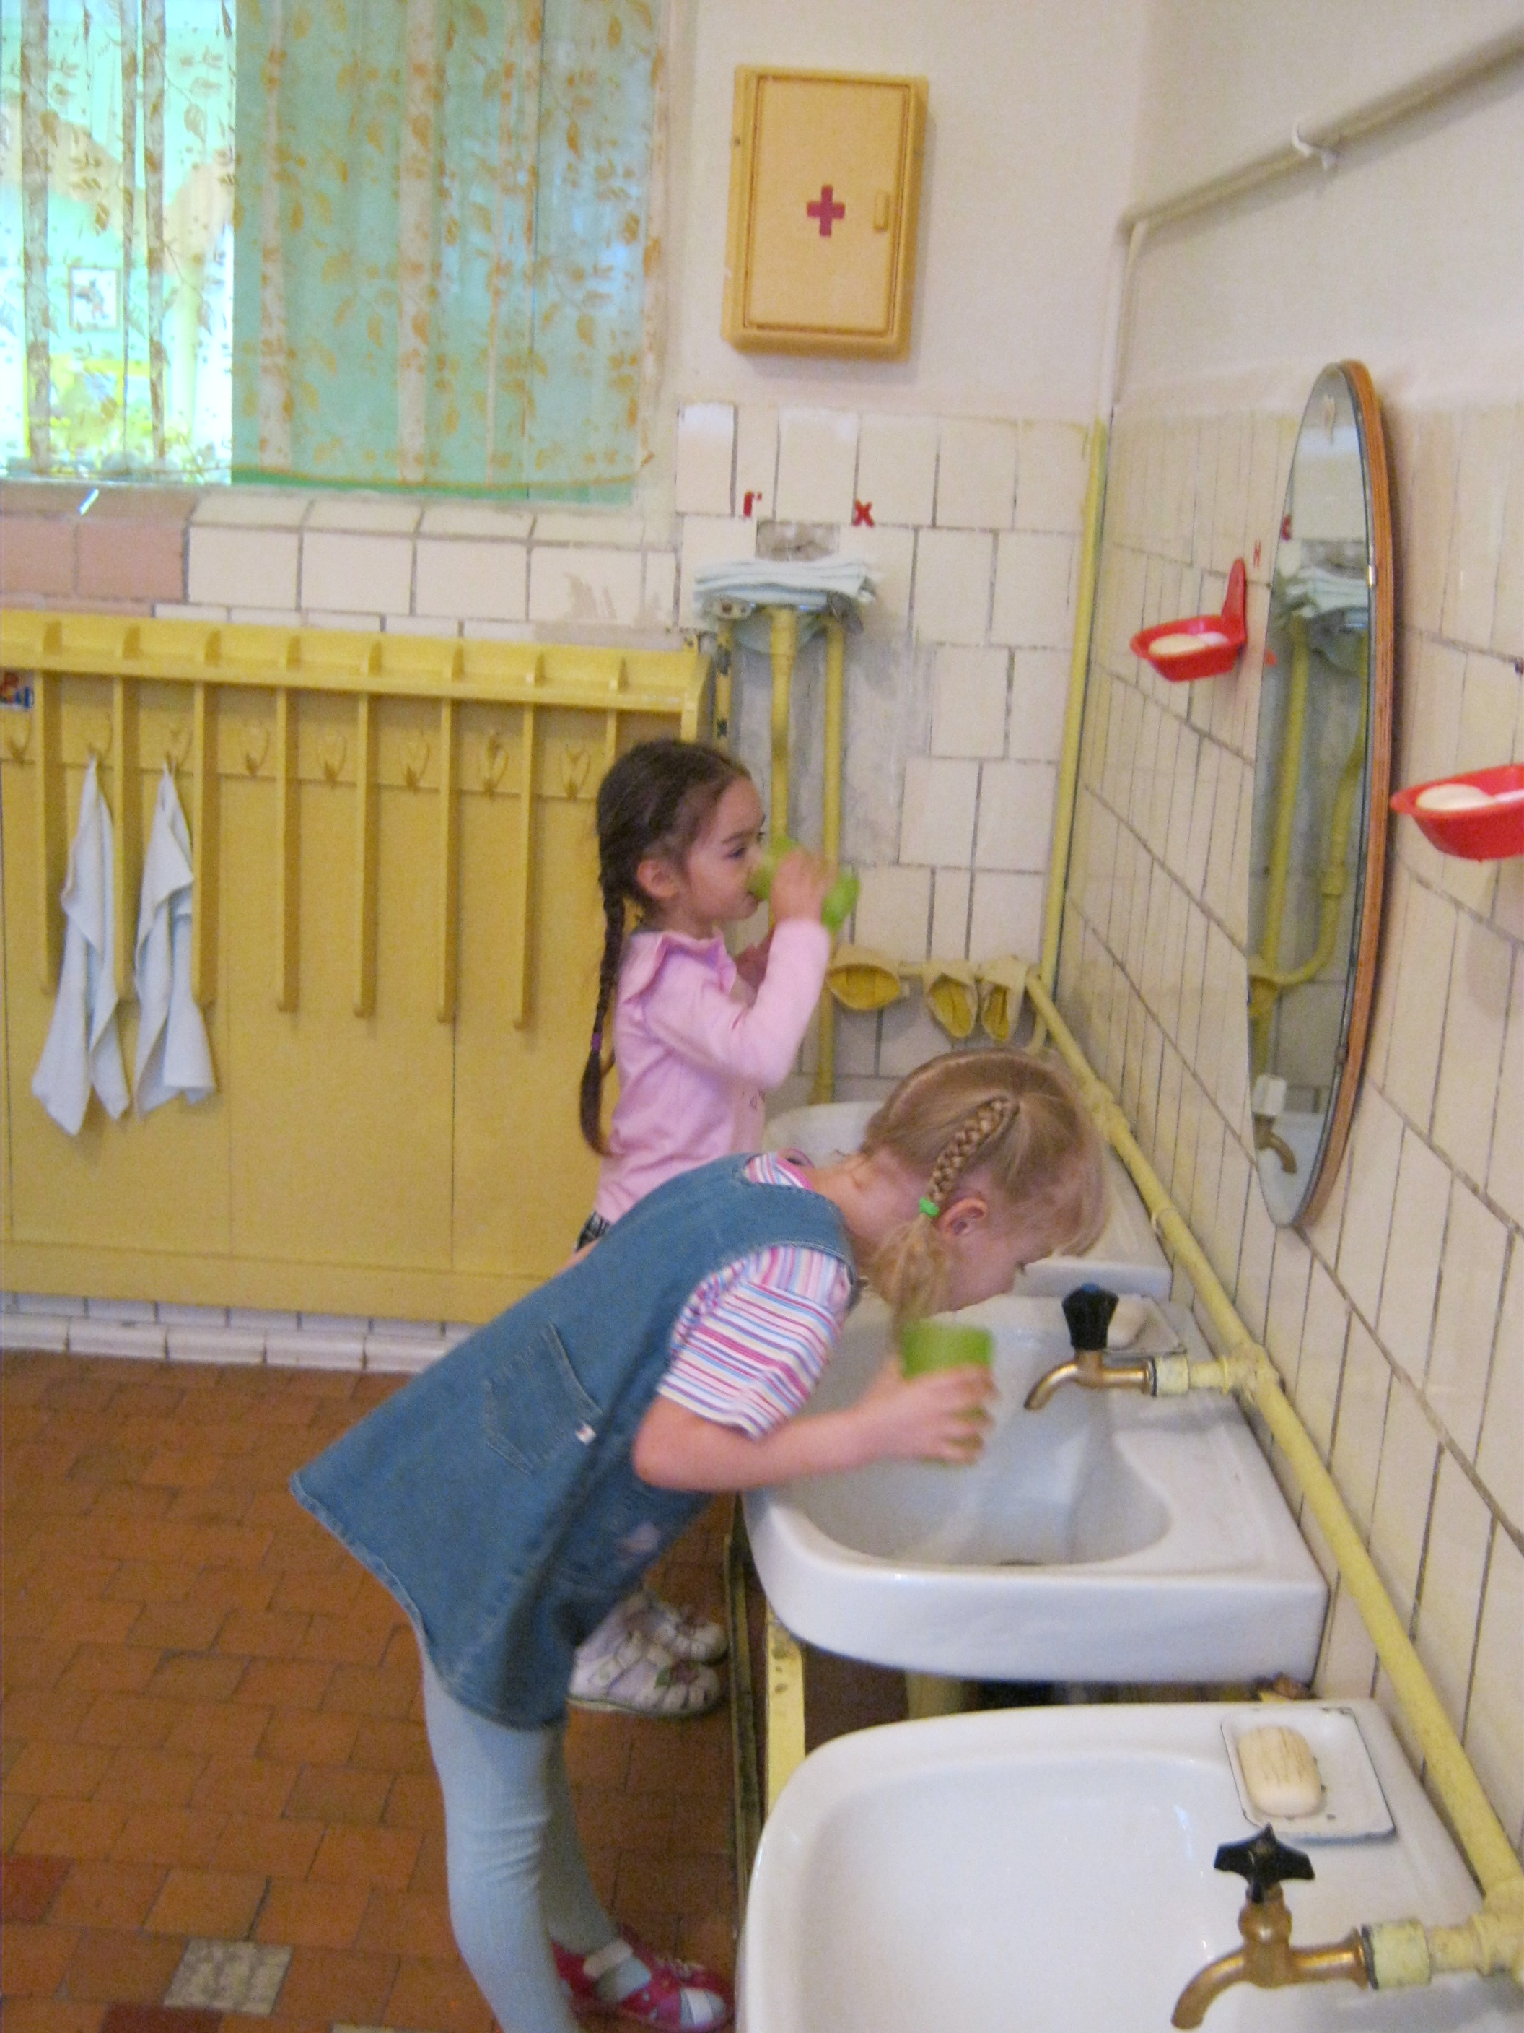

Здоровьесберегающие
Технологии

Пальчиковые игры Зарядка после сна Зарядка для глаз

Дыхательная Закаливающие Самомассаж
гимнастика процедуры

Полоскание полости рта Организация двигательного
травяными настоями режима

4 этап Аналитический (2017)

- мониторинг выполнения плана.

- диагностика (таблицы и заболеваемость)
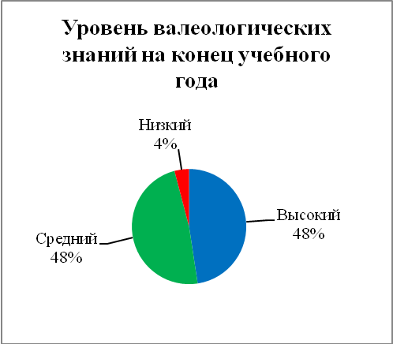

Критерии диагностики по валеологическому образованию.
Высокий:
1. Ребенок самостоятельно выполняет все доступные возрасту процессы одевания, умывания, самообслуживания, бережно относится к своему телу.
2. Ведёт себя за столом в группе в соответствии с правилами при небольшой помощи взрослого.
3. Проявляет инициативу и независимость.
4. Стремится оказать помощь взрослым, сверстникам, которые испытывают затруднения.
Средний:
1. Ребенок требует помощи взрослого в застёгивании верхней пуговицы, в сложных координированных действиях, просит проконтролировать качество одевания, умывания, порядка в шкафчике.
2. Ярко выражены стремления к самостоятельности, самообслуживанию, желание самоутвердиться.
3. По просьбе педагога оказывает помощь сверстникам, взрослым.
Низкий:
1. Ребенок выполняет действия только с помощью взрослого, хнычет, не может сосредоточиться, стремление к самостоятельности выражена недостаточно, ожидает помощь даже в освоенном навыке умывания, одевания, самообслуживании.
2. Игровые умения не использует, вещи разбрасывает.

Результаты проекта:
За время реализации проекта у детей значительно повысился уровень валеологических знаний, улучшились практические навыки по применению здоровьесберегающих технологий.
Снизилась заболеваемость детей в группе с 19% в сентябре 2016 года до 12,5% в мае 2017 года.
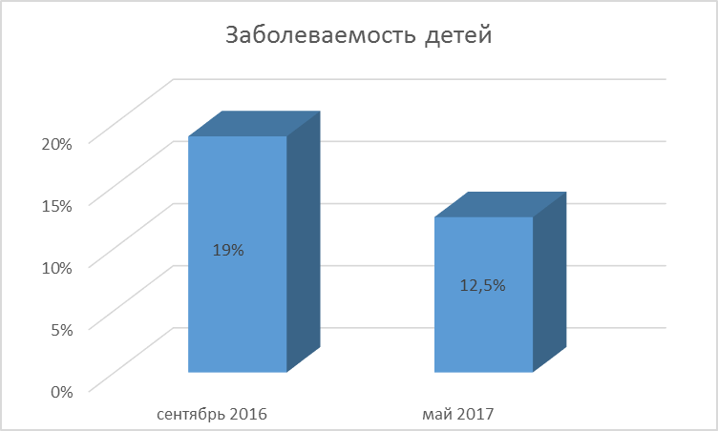
Дети с удовольствием принимают участие в проведении оздоровительных процедур, больше проявляют самостоятельности при соблюдении чистоты тела. Научились следить за опрятностью одежды, овладели приемами чистки. Быстрее стали одеваться и раздеваться, соблюдать порядок. Многие дети стали посещать спортивные секции.
Большинство детей осознанно стали применять методы и приёмы обеспечения собственной безопасности как при нахождении дома, так и на улице.
У родителей появился интерес к здоровьесберегающим технологиям и их применению в домашних условиях. Многие из них сообщили, что с удовольствием применяют полученные знания на практике.

Вывод:

Таким образом, по результатам проведенной работы можно сделать вывод, что наша гипотеза подтвердилась.
В результате реализации проекта, полученные ребёнком знания и представления о себе, своём здоровье и физической культуре позволяют найти способы укрепления и сохранения здоровья, что привело к снижению заболеваемости и укреплению иммунитета детей, а также улучшению психофизиологических показателей.
Полученный опыт позволит избежать несчастных случаев.
Значительно вырос уровень знаний детей и родителей о значении оздоровительных процедур, способах обеспечения безопасной жизнедеятельности.

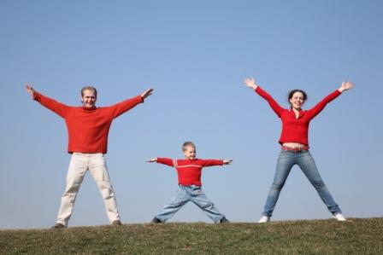

Литература:
Картушина М.Ю. Зеленый огонек здоровья: Программа оздоровления дошкольников. - М.: ТЦ Сфера, 2009.
Кулик Г.И., Сергиенко Н.Н. Школа здорового человека. Программа для ДОУ. – М.: ТЦ Сфера, 2010.
Прищепина С.С. Физическое развитие и здоровье детей 3 – 7 лет: Обзор программ дошкольного образования. – М.: ТЦ Сфера, 2009.
Алябьева Е.А. Тематические дни и недели в детском саду: Планирование и конспекты. – М.: ТЦ Сфера, 2008.

